Муниципальное бюджетное общеобразовательное учреждение
«Средняя общеобразовательная школа с.Озерки
Калининского района Саратовской области»

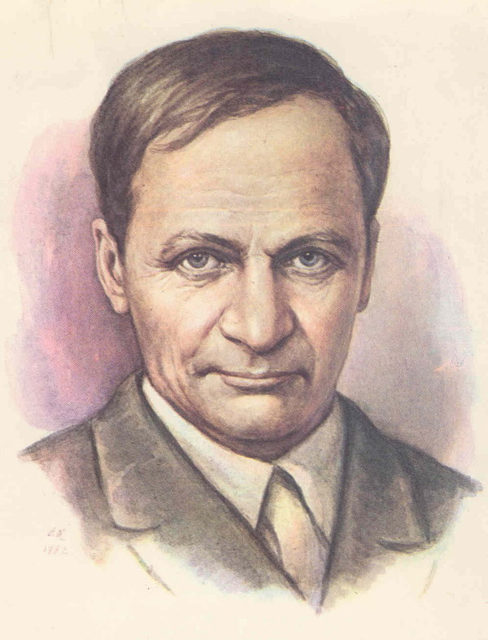

Урок по литературе в 7 классе
«Прости нас, Юшка!»
( По рассказу А.П. Платонова «Юшка»)

Разработала учитель
русского языка и литературы
МБОУ СОШ с.Озерки
Кандалова Валентина Николаевна

2013-2014г.
Тема урока: «Прости нас, Юшка!»
( по рассказу А.П.Платонова «Юшка»)
Цели урока:
Личностные:
- раскрыть понятие «нравственный человек»;
-формировать уважительное отношение к иному мнению, толерантности;
- развивать навыки сотрудничества со взрослыми и сверстниками;
- учить быть нравственными, добрыми, честными.
Метапредметные:
- освоить способы решения проблем поискового характера;
- обнаружить противоречие между видимостью и сущностью героя;
- активно использовать речевые средства и средства ИКТ для решения коммуникативных и познавательных задач;
- излагать своё мнение и аргументировать свою точку зрения;
- определение общей цели и путей её достижения.
Предметные:
- показать своеобразие личности писателя, особенности языка Платонова;
- помочь учащимся выявить нравственную основу платоновских героев, вызвать сочувствие, сострадание к герою рассказа «Юшка»;
- воспитывать милосердие, ответственность за свои поступки,
любовь и уважение к человеку.

Оборудование: портрет А.Платонова (1899-1951),иллюстрации детских рисунков к рассказу, опорные слова из текста произведения, заранее заготовленные на отдельных листах материалы для оформления доски, мультимедийная презентация, выставка художественных произведений А.П.Платонова, Библия, словари (толковый, энциклопедический, философский, этический).

Ход урока.
- Вступительное слово учителя о А. Платонове
Писатель Андрей Платонов был необыкновенным человеком: он одновременно был инженером, влюбленным в свое дело, и очень ярким писателем.
Платонов – это псевдоним ( псевдоним – вымышленное имя, которое иногда принимают писатели, артисты).
Настоящая фамилия писателя – Климентов. Может быть, он взял этот псевдоним от имени отца, от которого унаследовал любовь к технике и «потной работе», преклонение перед поэзией паровозов и вообще машин.
Отец писателя был слесарь железнодорожных мастерских, талантливый изобретатель- самоучка.

- Рассказ подготовленного ученика о А.П.Платонове.
Андрей Платонович Платонов родился 20 августа ( 1сентября) 1899года в Ямской слободе на окраине Воронежа, в многодетной семье слесаря железнодорожных мастерских Платона Клементова. В семье, состоящей из десяти человек, он был старшим сыном, и в тринадцать лет, не закончив учёбы, Андрей идет « в люди»: выполняет разную черновую работу. Платонов был начитанным человеком, хотя учиться ему пришлось недолго. Еще учеником городского училища он начинает сочинять стихи, которые появляются в журналах и сборниках вплоть до 1932 года. Но определяющим жанром в его творчестве становится проза.
В годы Великой Отечественной войны Платонов – фронтовой корреспондент газеты «Красная звезда». Он не покидает армии, даже будучи болен туберкулёзом. Корреспонденции, рассказы, очерки Платонова появляются во фронтовых и центральных газетах, выходят сборники военных рассказов.
Много и напряженно писатель работает после войны, несмотря на то, что силы покидают его. Умер А.П.Платонов 5 января 1951 года. Платонов прошел трудный путь , но ему удалось главное: его книги продолжают жить.

ΙΙΙ. Ребята, встреча с Платоновым – сказочником состоялась у вас в пятом классе, когда изучали сказку «Волшебное кольцо». В шестом классе вы изучали рассказ «Корова». В этих произведениях звучит идея доброты, взаимопомощи, жизни для других. Таков и рассказ «Юшка», который вы прочитали дома к сегодняшнему уроку.
Обратите внимание на экран.

Тихая моя Родина!
Ивы, река, соловьи…
Мать моя здесь похоронена
В детские годы мои.

- Где же погост? Вы не видели?
Сам я найти не могу. –
Тихо ответили жители:
- это на том берегу…
(Н.Рубцов)

Верю я, придет пора,
Силу подлости и злобы
Одолеет дух добра.
(Б. Пастернак)

Провозглашать я стал любви
И правды чистые учения:
В меня все ближние мои
Бросали бешено каменья.
(М.Ю.Лермантов)

А он, мятежный, просит бури,
Как будто в бурях есть покой.
(М.Ю.Лермантов)

ΙV. Ребята, обратим внимание на высказывания Н.Рубцова, Б.Пастернака, М.Лермонтова. Какое из высказываний вы выбрали бы эпиграфом к рассказу «Юшка» и почему?
- Я выбираю отрывок Н.Рубцова. Юшка любил тихую свою родину по- своему. Родина для него – это мать родная. О любви к матери громко не скажешь. Жаль, что жители просят прощения у Юшки только после смерти.
- Я выбираю стихи Б. Пастернака, потому что Юшка своим добром одолел силу подлости и злобы.
- Юшка готов помочь чужим несчастьям и нуждам. Он помогал сироте. Поэтому я выбираю цитату М.Ю. Лермонтова.

- Почему вы не выбрали последний эпиграф? (Юшка не бунтующий , а очень тихий, безобидный человек. Он совсем не просит бури, а призывает своим поведением к терпению. Поэтому последнее высказывание к рассказу не относится).
Словарная работа.
Посмотрите на экран, вы обратили внимание на то, что в тексте есть слова, значение которых вам не понятно.
Серчать (просторечное) – то же, что сердиться. Данное слово в повседневной жизни используется редко. Автор употребляет его для того, чтобы передать особенности речи героев, индивидуальные черты характера.
Блажной (просторечное) – взбалмошный, неуравновешенный, сумасбродный.
Это отрицательные черты характера, которые иногда присущи и вам, нужно постараться избавиться от них.
Навзничь – опрокинувшись на спину, вверх лицом.
Кроткий – незлобивый, покорный, смирный.
Гнев – чувство сильного возмущения, негодования.

V. Следующий этап нашей работы – это беседа по вопросам с использованием текста.

1. Какого человека мы называем нравственным?
(нравственный человек – это добрый, трудолюбивый, честный человек.
2. Легко ли быть нравственным человеком? (очень трудно, так как надо понимать других.)
Хочу обратить ваше внимание на то, что Платонов исключительно точен в выборе названий произведений, имен героев. Значение имени Ефим – благочестивый, благожелательный, священный. Это имя отражает черты характера Юшки.
3. Можем ли мы назвать главного героя (Юшку) нравственным человеком? (Да, он очень добрый, трудолюбивый, терпеливый.)
«Побеждай зло добром»,- сказано в Библии. Юшка и был таким человеком, поэтому он нравственный человек.
Слово учителя.
В прошлом веке жила Блаженная Ксения Петербуржская. Она была женой очень богатого человека. Когда её муж умер, Ксения продала всё его имение и деньги раздала бедным. Вскоре она тоже стала нищей. Ксения не брала милостыни у тех, кто больше неё нуждался в помощи. Ксения была сама Доброта.
Учитель. Нравственный человек должен почитать отца своего и мать свою. Дети должны любить своих родителей, не перечить им, не обижать их, помогать им. Надо быть добрым.

Портрет литературного героя.
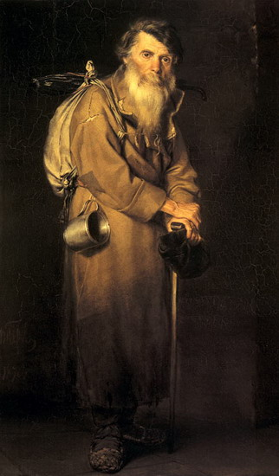
Найдите в тексте описание Ефима (Юшки), зачитайте .
Мы видим, что автор намеренно подчеркивает его внешнюю неприметность.
4. Почему Платонов особо выделяет глаза Юшки? (Глаза – зеркало души – плачет душа). Душой мы сострадаем, любим, ненавидим; разумом – мыслим.
Юшка – слепец со зрячим сердцем, с другой стороны – зрячие со слепыми сердцами.
5.Почему в руках у Юшки мало силы? (Он тяжело болен туберкулезом).
6. Каково отношение детей к Юшке? Осуждает ли автор Юшку за такое молчание, терпение?
( Нет, потому что Платонов писал: «Над народом не надо смеяться, даже когда он по-язычески верит в свою Богородицу»).
7. Согласны ли вы с суждением автора: «Юшка тоже радовался. Он знал, отчего дети смеются над ним…»
( Нет, я не согласен с автором, потому что над любимым человеком не издеваются).
8.Как взрослые относятся к Юшке? Прочитайте. Какое чувство они , взрослые, у вас вызывают?
( Они, взрослые, омерзительны. Они очень жестокие люди).
Учитель: В Библии сказано: «Побеждай зло добром».
-Можете ли вы доказать, что это суждение полностью относится к Юшке?
( Юшка своим добром победил людское зло, правда, после смерти)
9. Были ли счастливые мгновения в жизни Юшки?
( Да, были счастливые мгновения в его жизни. Это минуты, проведенные на природе).
10.Почему Юшка осерчал, а не разгневался? Может, не надо было серчать?
( Юшка не может разгневаться, по своему характеру он очень добрый человек. Он осерчал-то первый раз в жизни. Обязательно надо было осерчать- нельзя всё время терпеть.)
Учитель: Господи! Открой глаза им, чтобы они видели. И открыл Господь глаза их.
- Когда это произошло?
( Это произошло после смерти Юшки. Люди, наверное, поняли свою ошибку, потому что столяр вздохнул и сказал: «Прощай, Юшка, и нас всех прости»)
- Можем ли мы сказать: «Прости нас, Юшка!»
- Почему людям без Юшки стало грустно?
- Почему после смерти он стал Ефимом Дмитриевичем?
(Людям без Юшки стало хуже. Он стал Ефимом Дмитриевичем после смерти, потому что появился человек( приёмная дочь), которая с любовью относилась к Юшке и продолжила его дело – делать добро).

VΙ. Сопоставительная характеристика
Что общего между горьковским Данко и Юшкой?

Данко | Юшка
1.Безымянный человек наступил на гордое сердце. | 1.Весёлый прохожий посмеялся над Юшкой
2.В легенде Горького: «Люди, радостные, не заметили смерти Данко и не видели, что рядом с трупом Данко пылает сердце». | 2.В рассказе Платонова «Юшка»: «Полежав, Юшка повернулся вниз лицом и более не пошевелился и не поднялся»
3.Гордый, смелый, добрый | 3.Тихий, терпеливый, добрый

Вывод: Такие люди уходят из жизни незамеченными.

VII. Итог урока.
- В чем же люди видели странность Юшки? Должна ли доброта считаться странностью человека?
- Удалось ли Юшке победить зло добром? Когда это произошло?
(После смерти Юшки. Проститься с ним пришли все люди, столяр просит у него прощения за всех. Справедливое слово о Юшке сказано. «Однако без Юшки жить людям стало хуже» .)
- Почему же этим признанием не заканчивается рассказ? Ушло ли добро Юшки вместе с его смертью?
- Каково последнее упоминание о Юшке в рассказе? (Докторшу называют дочерью доброго Юшки).
К сожалению, не всегда добро побеждает в жизни. Не всегда при жизни воздается должное тому, кто естественно и неустанно дарил добро миру. Но добро, любовь, по Платонову, не иссякают, не уходят из мира со смертью человека. Добро прорастает и дает свои плоды. Добрая докторша, которой Юшка отдал свою доброту, утоляет чужое страдание и горе.
А.П.Чехов писал: «Надо, чтобы за дверью каждого довольного, счастливого человека стоял кто-нибудь с молоточком и постоянно напоминал бы стуком, что есть несчастные, что как бы он ни был счастлив, жизнь рано или поздно покажет ему свои когти, стрясется беда –болезнь, бедность, потери, и его никто не увидит и не услышит, как теперь он не видит и не слышит других»

Закончить наш урок хочется словами: «Спешите делать добро, пока не стало поздно».

